DDD tattico (dei servizi implementati)

CatalogBC

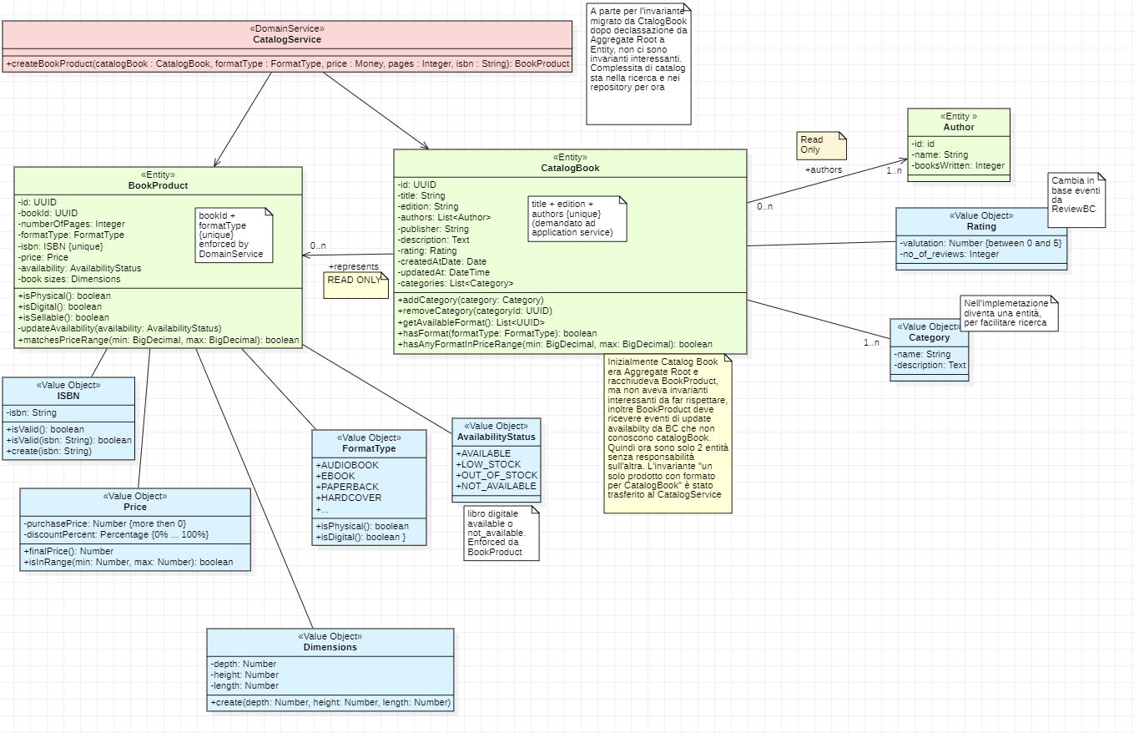

Inventory BC
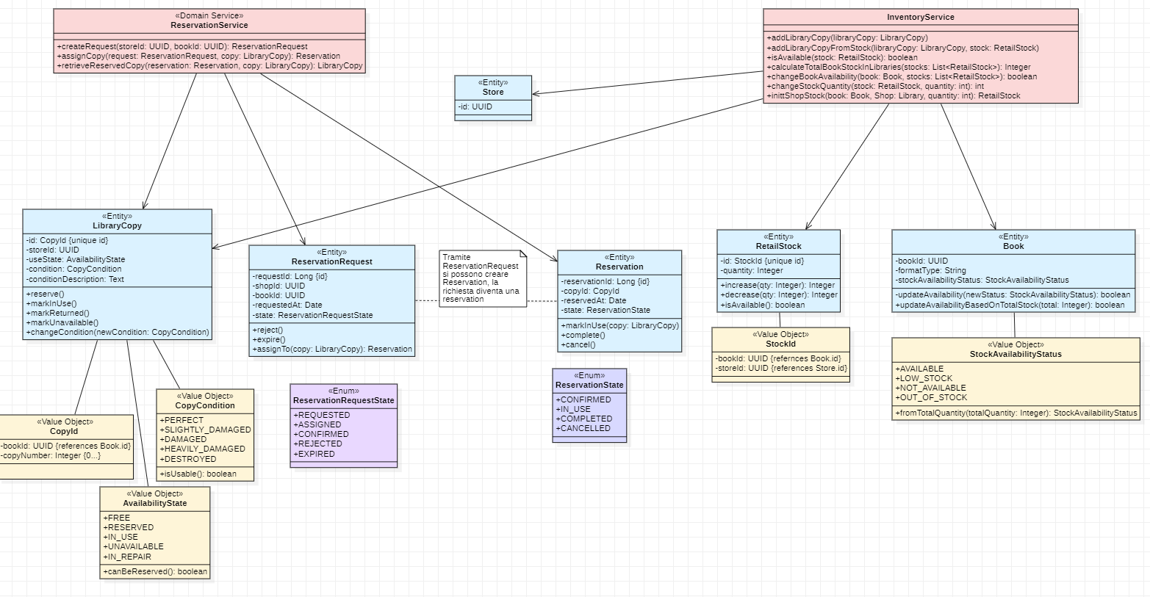

Lend BC
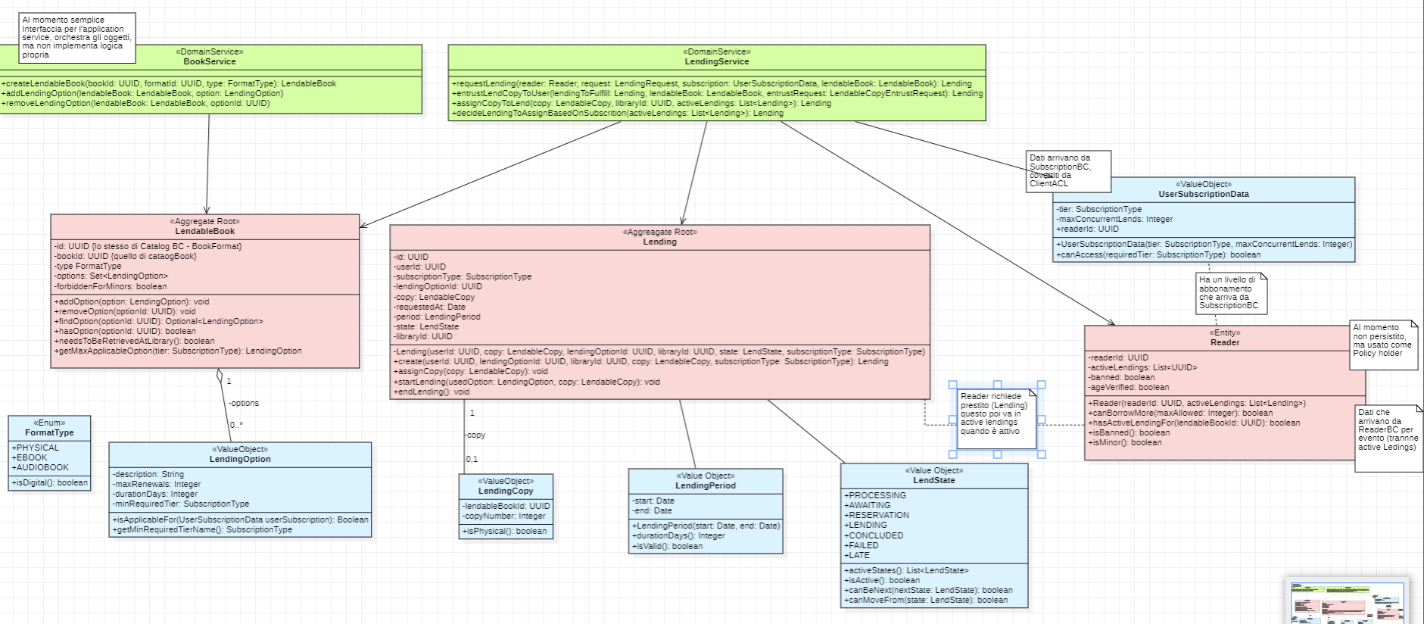Draft di Reader BC e Personal Library BC (stato early)
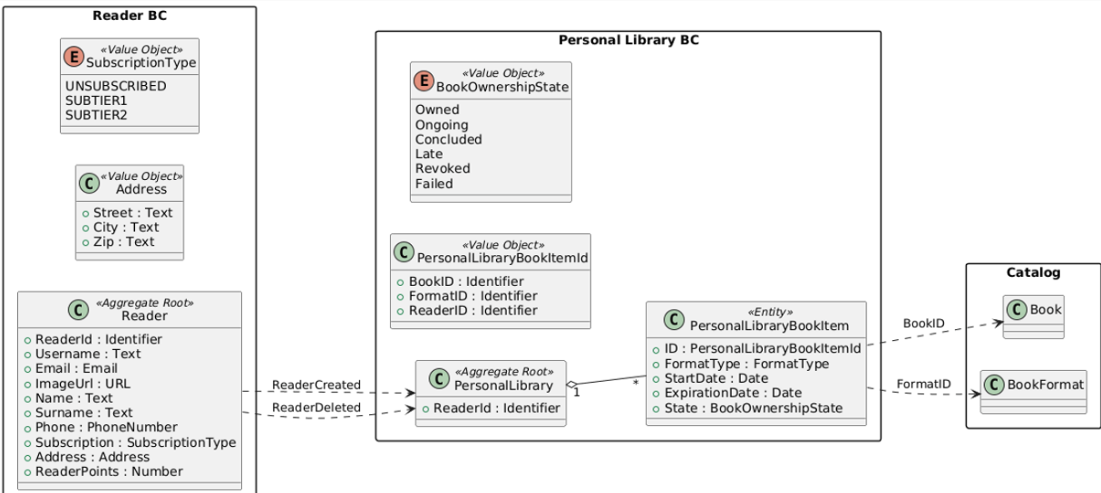

Altri servizi Early non interessanti al momento (vedere codice per il modello)

Collab Diagrams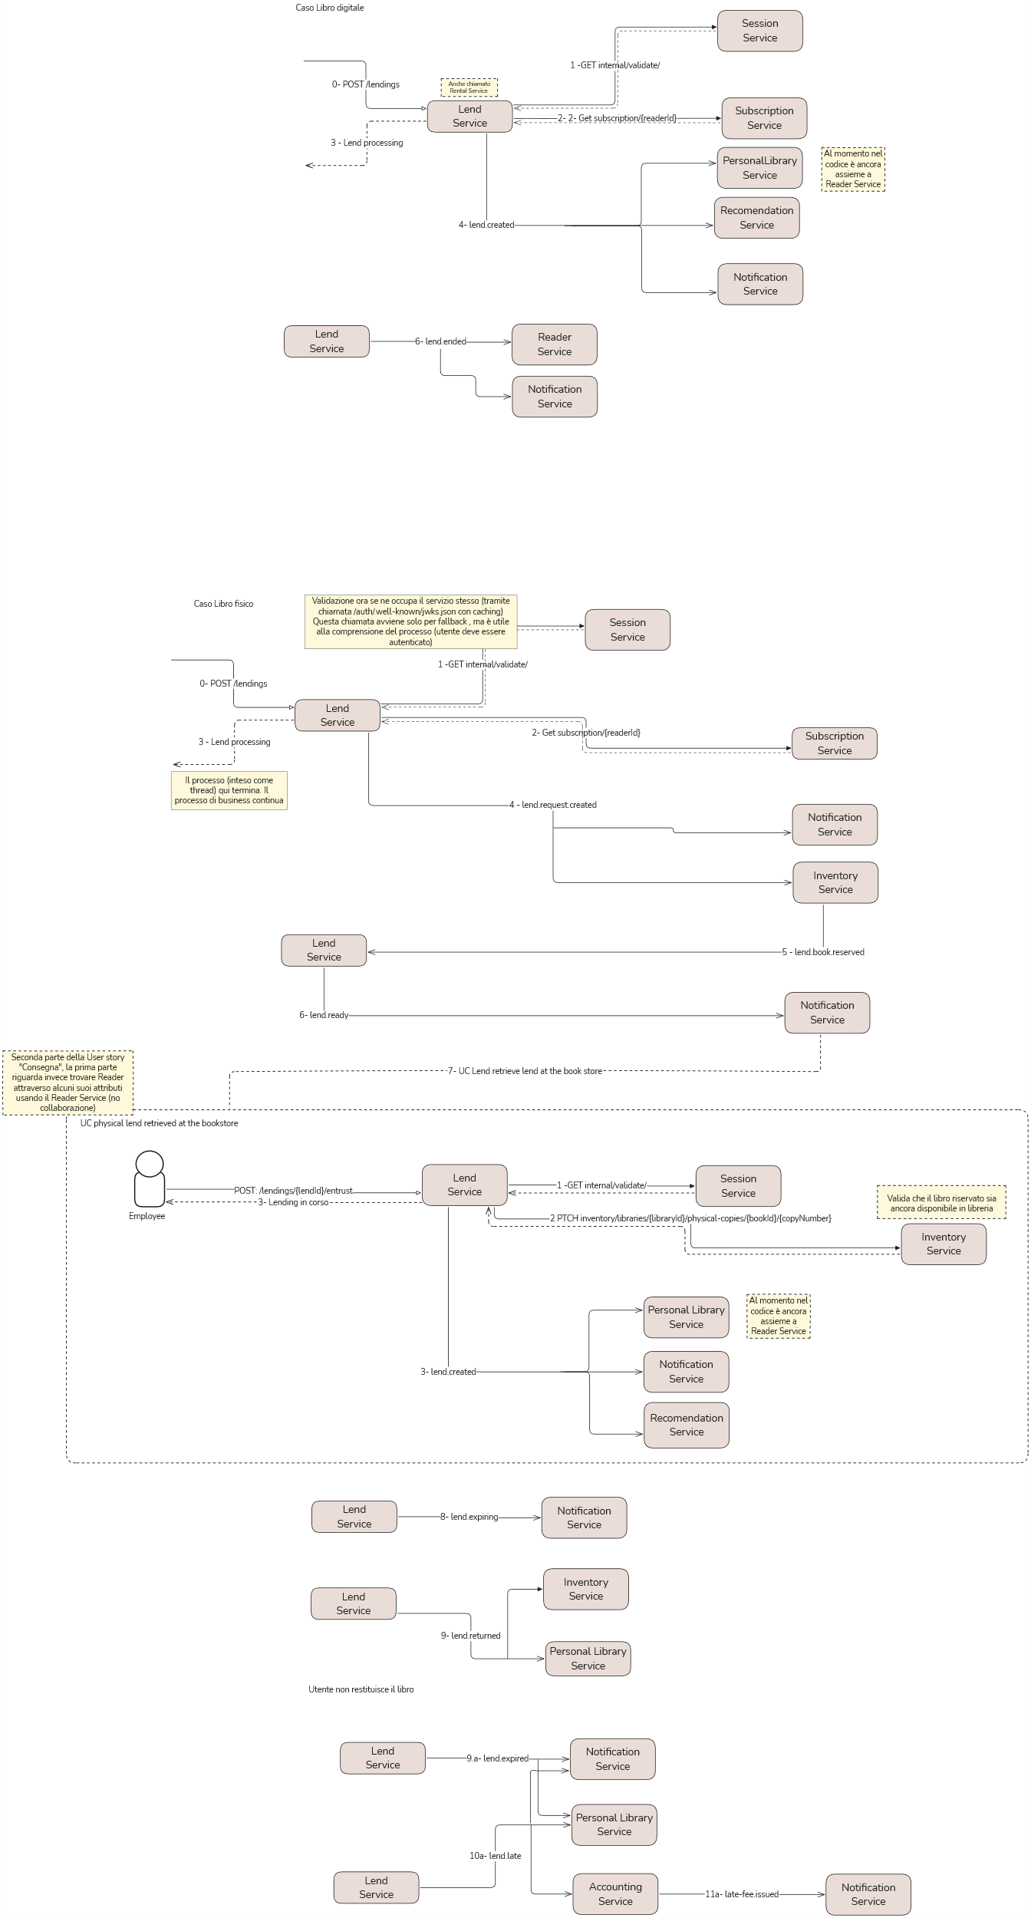
Object State evolution
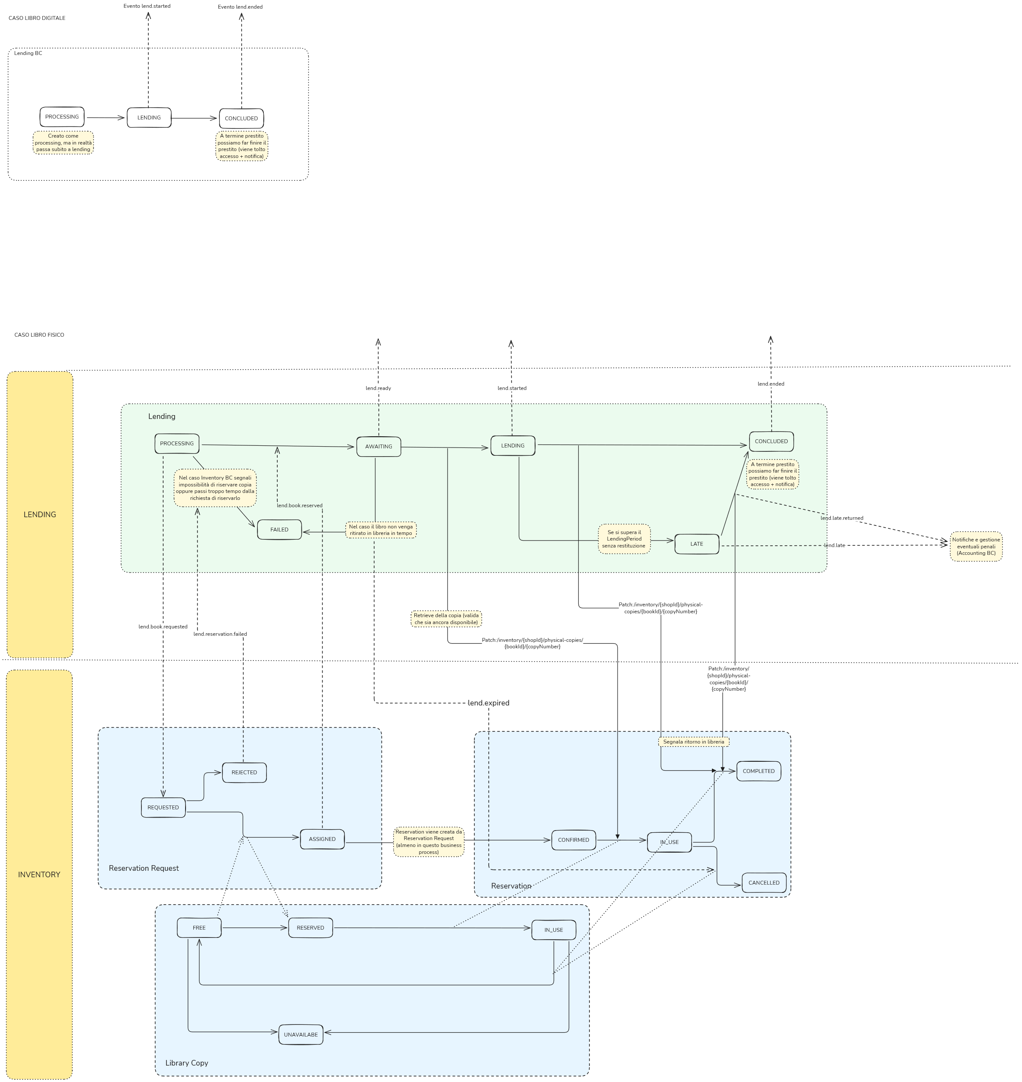

Review
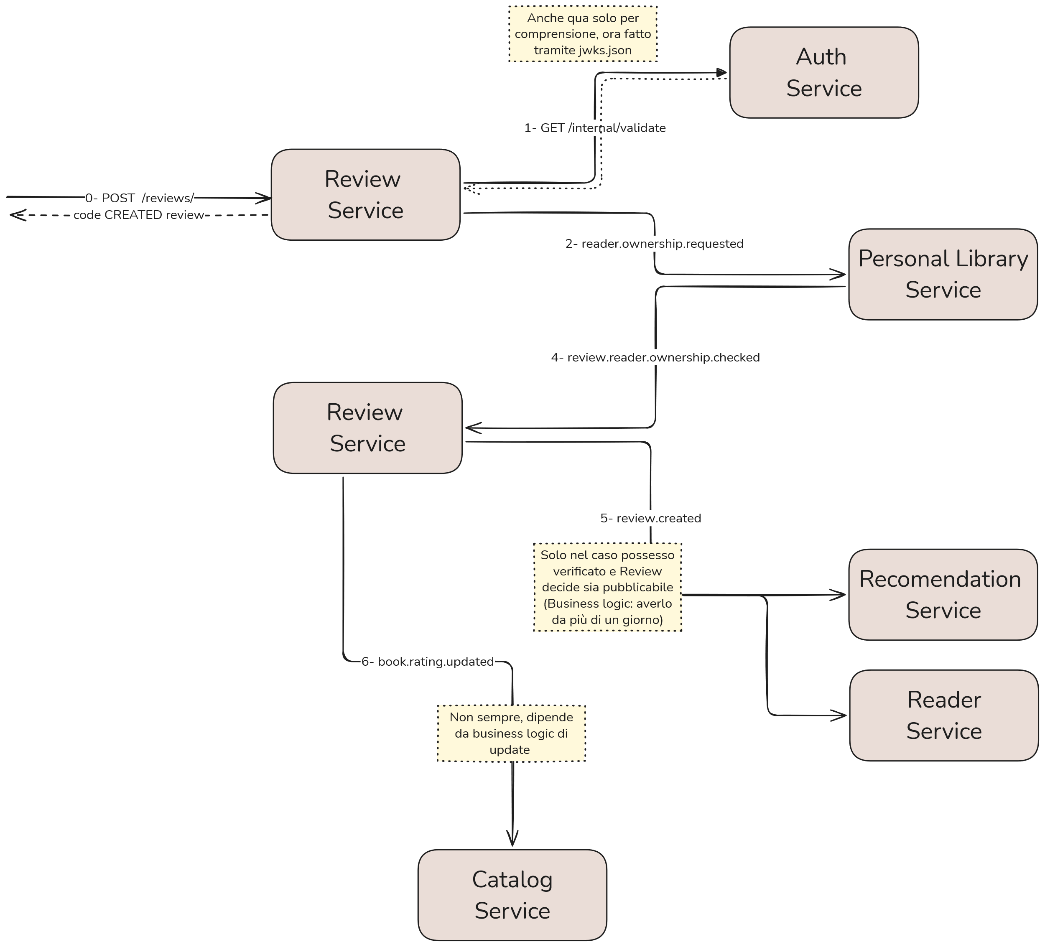

Ci sono altri Business Process implementati che richiedono comunicazione, ma sono molto semplici
- Validazione libro in Catalog: Lend contatta Catalog con Rest
- Signup- Auth manda evento con routing-key signup a Notification (manda email), Utente ricontatta Auth con Rest per validare email, Auth manda evento creazione account a Reader, Notification e Recommendation
- Inizializzazione Stocks in inventario, quando Catalog crea libro FISICO manda evento creazione a Inventory (questo inizializza Book in inventory con stesso UUID)

